METALES

Negativo desempeño de las acciones del sector en la semana en el mercado local.
ALUA cierra en $ 30,20 abajo el -7.08% respecto de la semana anterior.
ERAR-TXAR cotiza en $ 24,95 con baja de -6.90%
El oro cierra ligeramente positivo en us$ 1.552,60 la onza troy (1 oz troy = 31.10 gramos) con suba de 2.39%.
VALE cierra negativa en N.Y y positiva en Buenos Aires.
El cedear que la representa cierra en $ 509,00 subiendo el 4.09% respecto del cierre semanal anterior y en N.Y. cierra en us$ 13.29con baja de -1.48%.

EVOLUCION DE LOS ACTIVOS EN LA SEMANA

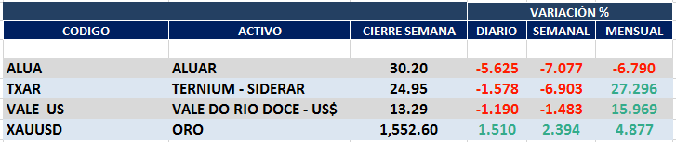

ALUA (Cierre al 03/01/2020 $ 30,20)
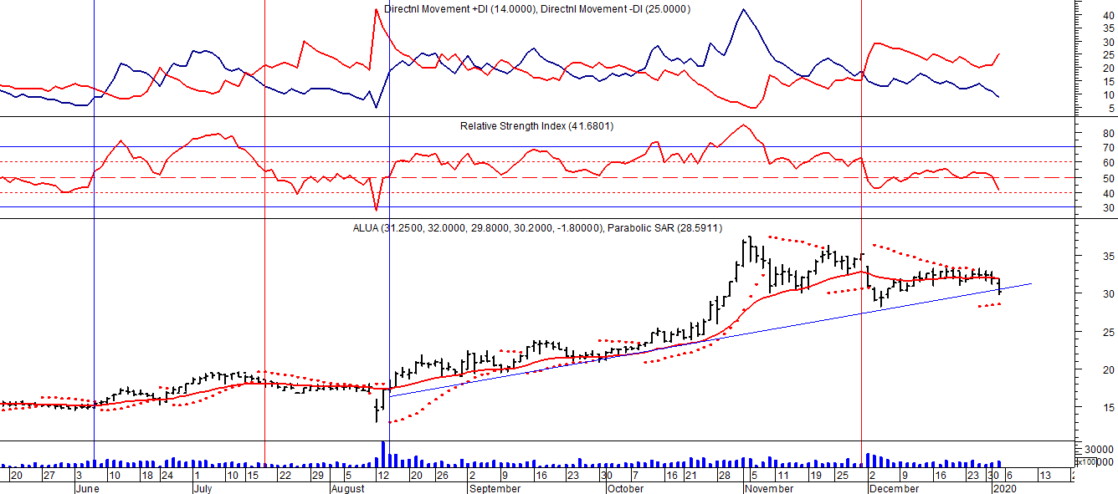

Señal de compra el 05/06 en $ 15,00.
Señal de venta el 22/07 en $ 17,50.
Señal de compra el 15/08 en $ 18,00.
Señal de venta el 02/12 en $ 32,00.

ERAR_TXAR (Cierre al 03/01/2020 $ 24,95)
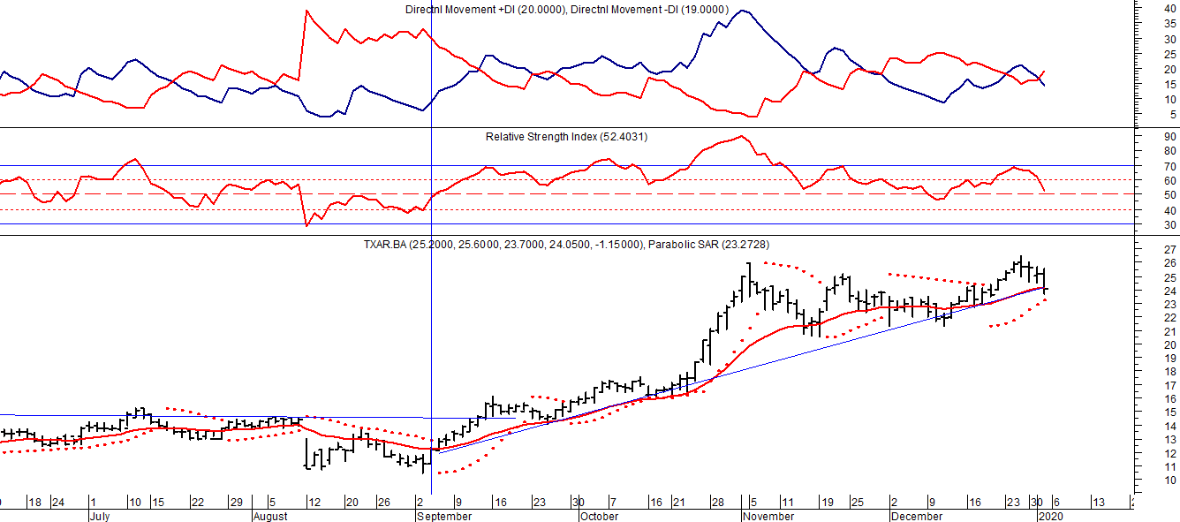

Señal de compra el 09/09 en $ 13,00.

ORO (Cierre al 03/01/2020 US$ 1.552,60)
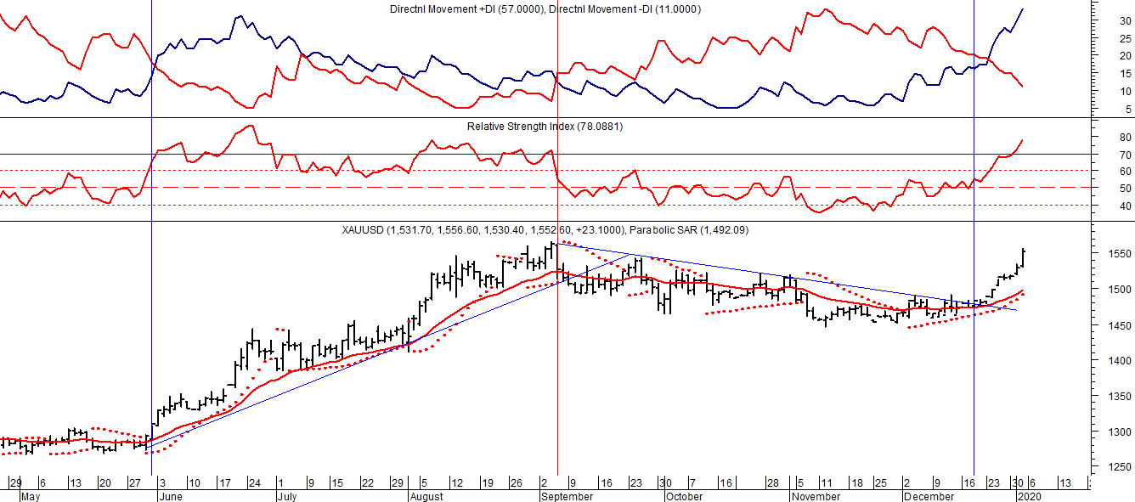
Señal de compra el 30/05 en us$ 1.300.
Señal de venta el 06/09 en us$ 1.530.
Señal de compra el 16/12 en us$ 1.480.

VALE ADR (Cierre al 03/01/2020 US$ 13.29)
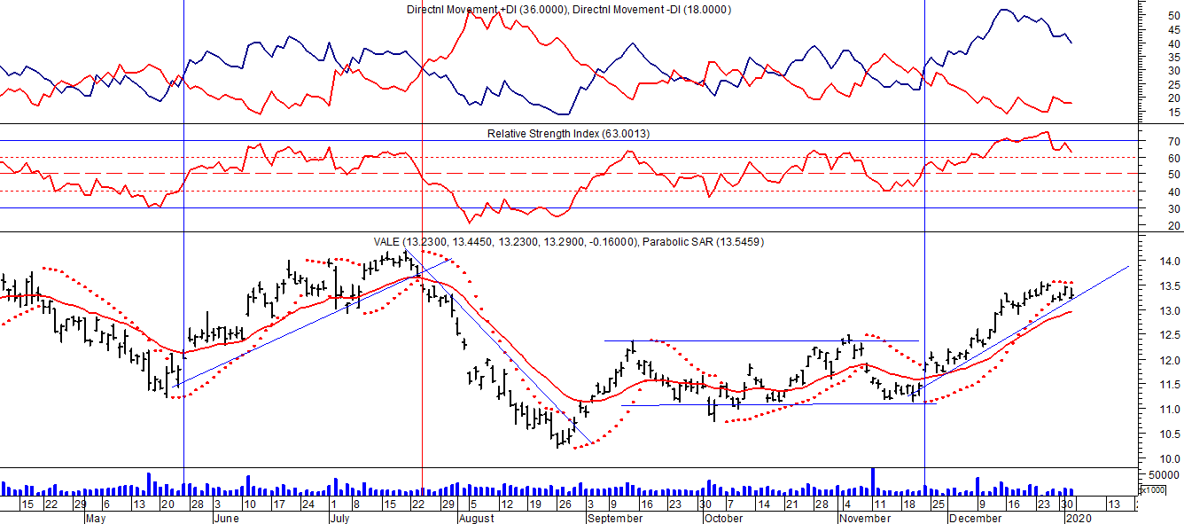
Señal de compra el 24/05 en us$ 12.00.
Señal de venta el 24/07 en us$ 13.50.
Señal de compra el 15/10 en us$ 11.50.
Señal de venta el 11/11 en us$ 11.60.
Señal de compra el 21/11 en us$ 11.40.

